**Laporan Tugas Praktikum PBO**

**Pertemuan 8 Polymorphism**



Disusun Oleh :

Nova Kensa Aura Dewi Oematan (201511054)

Kelas 2 – B

**Jurusan Teknik Komputer dan Informatika**

**Program Studi D3 Teknik Informatika**

**Politeknik Negeri Bandung**

**2021**

Tugas 1

Dynamic Polymorphism

1. Hasil program

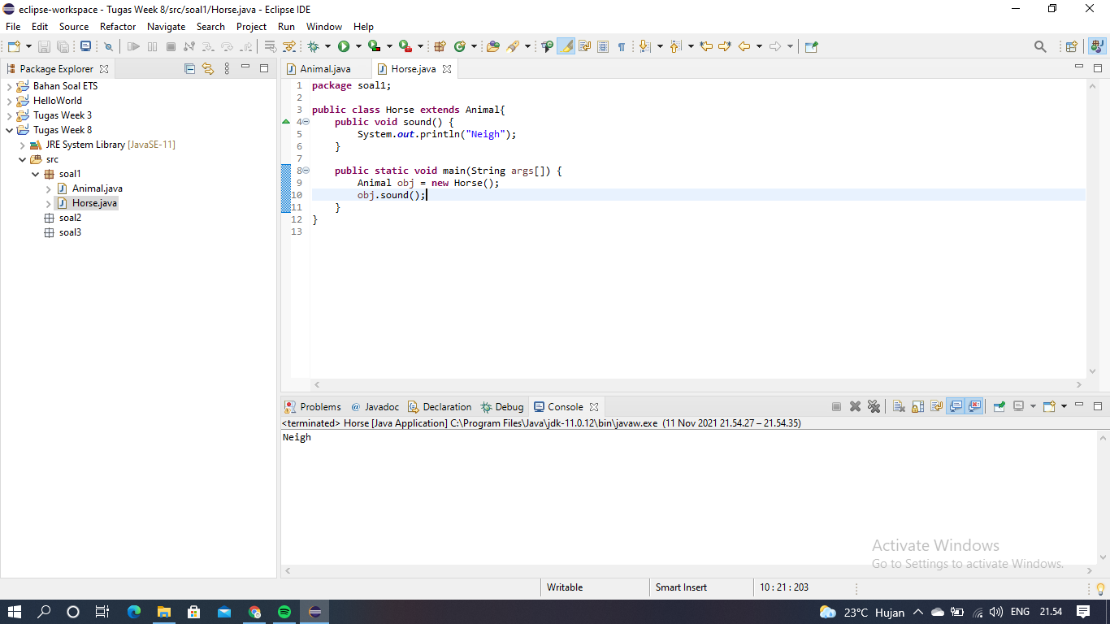

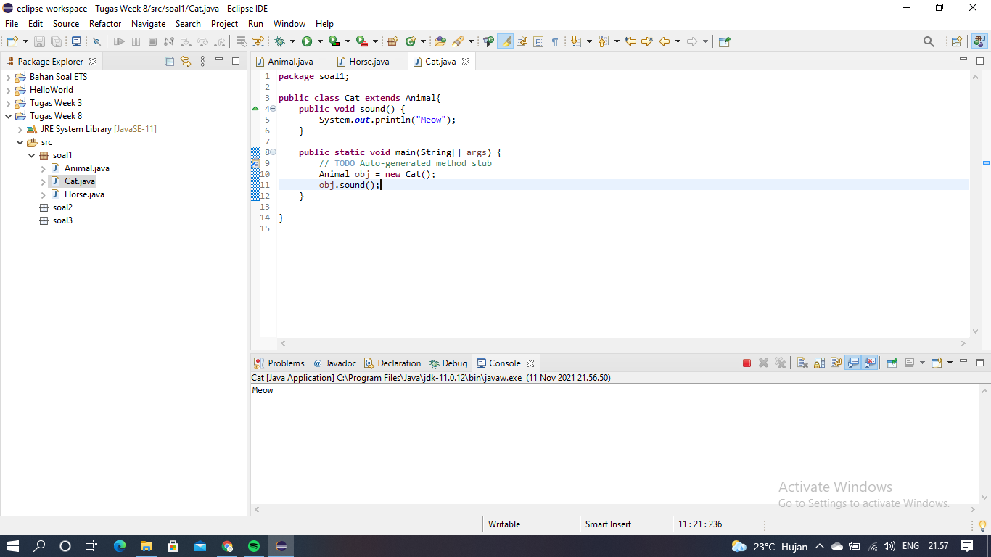

Output





1. Permasalahan : -
2. Solusi : -
3. Teman yang membantu : -

Tugas 2

Static Polymorphism

1. Hasil program

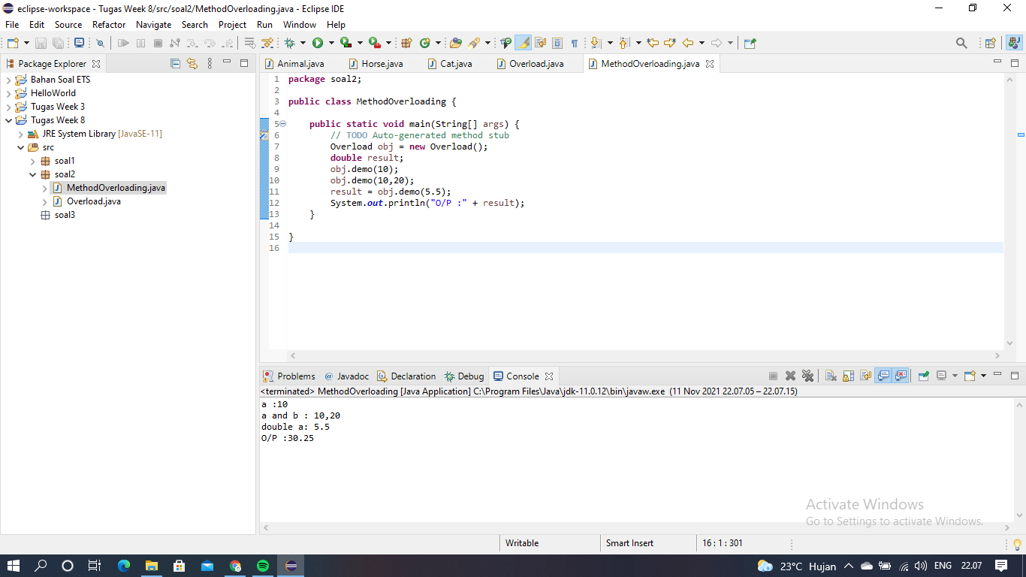

Output



1. Permasalahan : -
2. Solusi : -
3. Teman yang membantu : -

Tugas 3

Another Type of Employee

1. Hasil program

Program yang ditambahkan

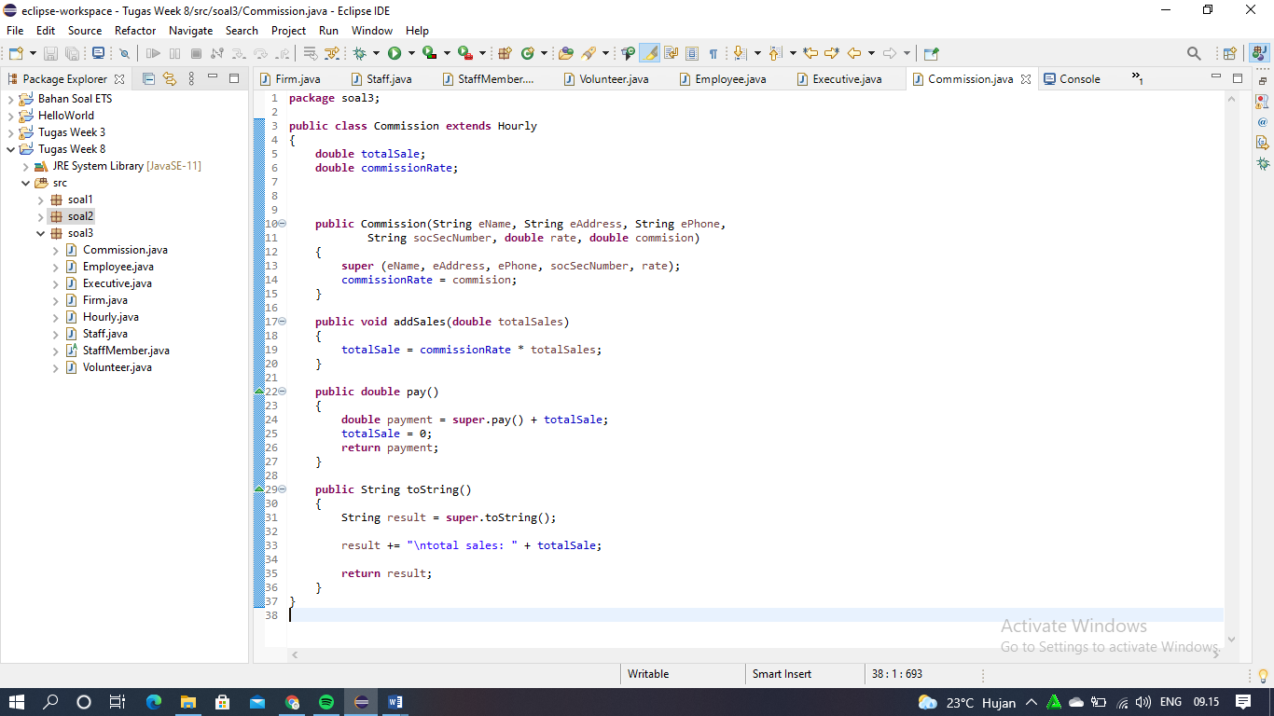

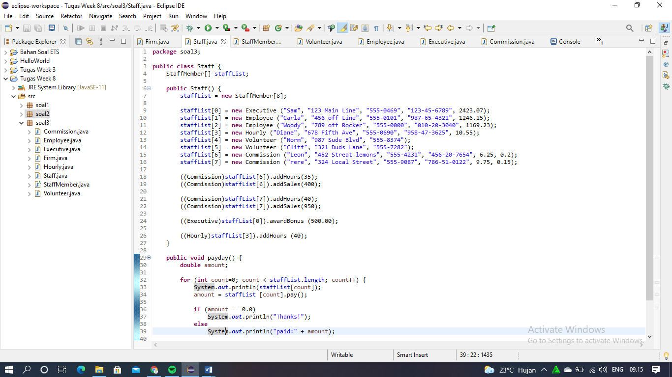

Output

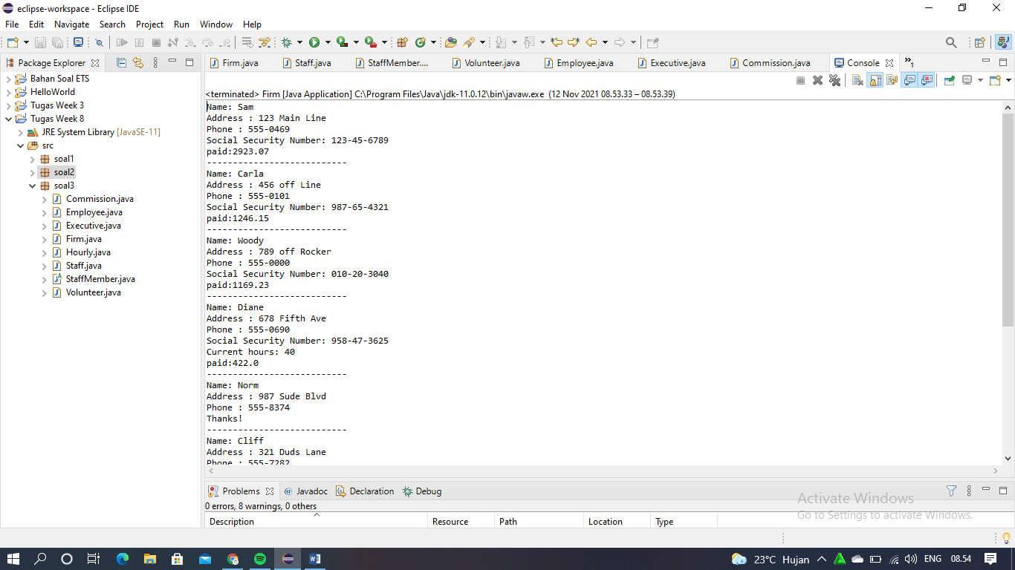

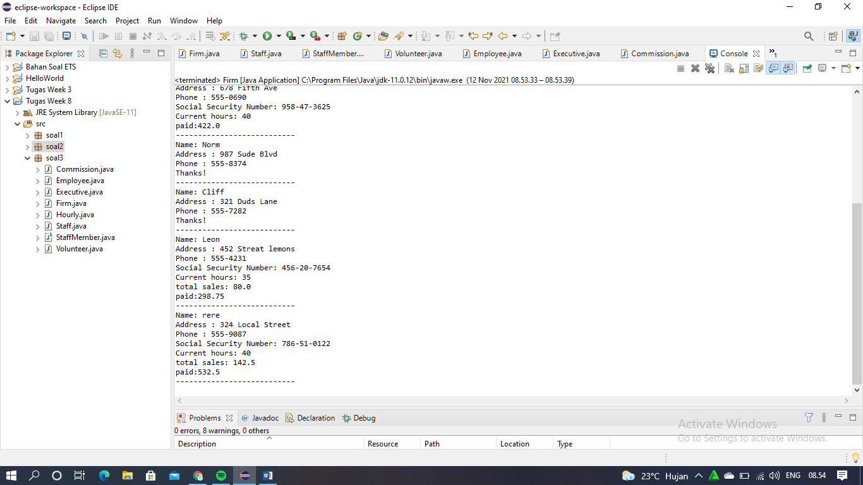

1. Permasalahan : -
2. Solusi : -
3. Teman yang membantu : -